Народные игры и забавы с детьми зимой на свежем воздухе

Лепим и строим из снега
Особое удовольствие, как малыши, так и взрослые получают, когда снег хорошо лепится.
Множество зимних забав связано именно с возможностью почувствовать себя строителем, скульптором, художником или метким стрелком:
- Лепим и украшаем снежные скульптуры
Не только дети, но и взрослые с удовольствием катают снежные комки и лепят различные фигуры – от классического снеговика до Деда Мороза со Снегурочкой или разных зверушек. Мягкий податливый снег помогает детям воплощать свои творческие идеи, развивая воображение ребенка.
Если малышам дать акварельные или гуашевые краски, они с большим воодушевлением раскрасят вылепленные фигурки.
- Строим горку
Строительство горки в компании сверстников под руководством и при помощи взрослых доставляет детям большое удовольствие. Ведь когда немного подморозит, они могут воспользоваться плодами своего труда.
- Рисуем снегом
Если рядом с детской площадкой есть большое дерево, стена дома или веранды, выкладывая на поверхности снежки в определенном порядке можно создать прекрасный зимний пейзаж.
Картина получится еще более привлекательной, если ее оживить разноцветными красками.
- Снежные баталии
Игра в снежки издавна считается веселым и увлекательным занятием в зимнее время. Если предварительно построить крепости и разделиться на 2 армии, можно устраивать настоящие снежные баталии. Те игроки, в которых попали снежком 1 раз, считаются ранеными. Если в кого-то попали дважды, игрока признают убитым, и он выбывает из игры. Задача играющих не только попасть в соперника.
Важно увернуться от летящих снежков противника, чтобы продолжать обстреливать противника как можно дольше.
- Игра на меткость
Сделайте на площадке мишень из различных подручных материалов (слепите небольшой столб, подвесьте на дерево любой предмет или вылепите круг на стене). Теперь можно устраивать соревнования на меткость, бросая снежки в выбранную цель. Все участники лепят одинаковое количество снежков, побеждает самый меткий из них.
- Чей ком больше
Дети встают по двое и по команде начинают катать снежные комки. Взрослые засекают время, к примеру, 5 минут, после чего выбирают самый большой комок и называют победителей.

Подвижные зимние игры на ловкость и сноровку
Большинство зимних забав, игр и развлечений пришли к нам от наших предков. Морозная погода не позволяет долго стоять на одном месте, поэтому много игр состоит из непрерывного движения.
- Салки
Дети, которые уверенно стоят на коньках, с увлечением играют в салки на катке. Вначале выбирают водящего, который догоняет разъезжающихся по всему катку игроков. Тот, кого догнали первым, становится новым водящим.
- Ищем клад
Играть в игру хорошо на площадке, по краям которой имеются большие сугробы. Собираются 2 команды игроков и двое ведущих. Игроков просят отвернуться, а ведущие наблюдают за тем, как кто-нибудь из не участвующих в игре детей или взрослых, прячет в двух сугробах клад. После того как предметы, обозначающие клад, надежно зарыты в снег, дается команда приступить к поиску.
Ведущий группы может давать игрокам подсказку, только указывая направление поиска – левее, правее или выше. Побеждает команда, первая откопавшая клад.
- Русская народная забава «Льдинка»
На хорошо утоптанном снегу чертят окружность диаметром около 5 метров. В ее центре делают небольшое углубление, куда укладывают 10–12 льдинок. Выбирается водящий, который встает внутрь большого круга, а остальные играющие равномерно распределяются за пределами диаметра. Их цель — выбить за границу большого круга все льдинки, при этом они могут заходить внутрь диаметра.
Задача водящего помешать играющим и осалить одного из них, чтобы поставить его на свое место. Игра заканчивается, когда все льдинки будут выбиты и выведены за круг.
- Царь горы
Для игры нужно соорудить горку высотой до 2 м (в зависимости от возраста играющих) или использовать большой сугроб. Играть будет интересней, если горка будет покрыта ледяной коркой. Один из игроков забирается на вершину горы, а остальные участники пытаются столкнуть «царя» с его трона. Игрок, которому это удалось, становится новым царем, занимая место на горке.
Взрослые могут засекать время, кто из детей продержится на вершине дольше других.
- Два Деда Мороза
Для участия в состязании набирают 2 команды, в каждой из которых будет одинаковое число играющих. Каждая команда считалкой выбирает Деда Мороза. Игроки встают на противоположные стороны площадки. Расстояние между противниками составляет 10–12 метров друг от друга. После команды по одному игроку из каждой команды бегут навстречу друг другу, чтобы поменяться местами. Задача «дедушек» попасть снежком в игрока своей команды, чтобы его остановить и заморозить. Как только игрок добежит до цели или, пораженный снежком, замрет на месте, движение начинает следующий игрок.
- Победившим считается Дед Мороз, поразивший большее количество игроков.
- Проигравшего дедушку Мороза заменяют другим членом команды, и вновь Задача ведущего — выбить шайбу за пределы круга, задача игроков — помешать ему сделать это. Тот, кто пропустит шайбу справа от себя, становится внутрь круга на место ведущего.
- Снежная галерея
Это простое задание на воображение: нужно выложить на снегу любую фигурку или предмет, например, яблоко, домик и т.д. Для этого можно использовать любые подручные материалы: шишки, ветки, камни.
Фигуры можно создавать командами или индивидуально. Обязательно уделите внимание каждой работе и поощрите участников игры.

Увлекательные зимние состязания на санках
Обычные санки, которыми пользовались в детстве еще наши предки, используют не только для катания с горы, но и для различных соревнований.
- Кто быстрей
Выбрав ровную площадку, на некотором расстоянии друг от друга чертят 2 линии, которыми обозначают старт и финиш. Игроки объединяются парами и рассаживаются на санки друг к другу спиной. Цель соревнующихся пар – первыми добраться до финиша, отталкиваясь при этом, только ногами.
Побеждает пара, которая раньше всех пересечет финишную черту.
- Кто кого перетянет
Двое санок размещают напротив друг друга на расстоянии 3–4 метров. Между ними на равном отдалении проводится граница. Участники соревнования садятся в сани, держа в руках веревку от санок противника. Их задача перетянуть соперника на свою сторону, чтобы санки пересекли обозначенную границу.
Ноги игроков во время состязания не должны касаться земли.

Игры зимой с детьми в помещении
Бывают зимние дни, когда прогулки — не лучшее времяпровождение, и тогда вы с малышом остаетесь дома.
Конечно, есть мультфильмы, которые любой ребенок смотрит с удовольствием. Но маленькие непоседы, привыкшие к активным занятиям, вряд ли согласятся целый день сидеть у телевизора. Такой досуг нужно чем-то разбавить. Вот только чем именно?
- Снежная хижина
Наверное, каждый из нас в детстве строил дома шалаш или избу: на середине комнаты собирались стулья, накрывались пледом или одеялом. Потом в таких сооружениях происходили самые таинственные заговоры и раскрывались страшные секреты. Предложите ребенку построить такой шалаш, а лучше всего, присоединитесь к процессу.
После этого, в избушке можно будет поиграть или устроить кукольное чаепитие.
- Снежные пирожные
Если малыш тоскливо смотрит на белую улицу, устройте ему снежный праздник дома. Не поленитесь сходить во двор и принести небольшое ведерко снега. Наденьте перчатки и делайте вместе снежные пирожные, украшая их красками. Затем поместите свои поделки на поднос и заморозьте в морозилке. Через некоторое время, когда малыш забудет о них, морозилку можно будет освободить.
- Снежинки на окнах
Если зима не балует снегом, очень легко создать его искусственно, разукрасив снежинками окна. Можно наклеить на окно снежинки, вырезанные из бумаги, или нарисовать их зубной пастой прямо на стекле. Для этого вам понадобится трафарет, стаканчик с водой и старая зубная щетка. Сделайте трафарет из бумаги или плотного картона и приклейте его скотчем к стеклу. Затем намочите щетку, окуните ее в зубной порошок или пасту и проведите по ней пальцем так, чтобы на стекле остались брызги.
Для создания таких снежинок можно использовать белую акварельную или гуашевую краску, но паста ровнее ложится на стекло и гораздо легче смывается.

- Снеговики из теста
Для поделки понадобится соленое тесто, кисти и краски. Сначала сделайте материал для поделки. Для этого вам понадобится мелкая соль, пшеничная мука, растительное масло и вода. Рецепт очень прост: смешайте стакан соли и стакан муки, влейте в полученную смесь столовую ложку растительного масла и полстакана воды. Вымесите тесто до состояния однородной массы. Для того чтобы тесто было более пластичным, замените воду киселем из крахмала.
Из полученного материала можно лепить не только снеговиков, но и другие поделки. После того, как фигурка будет слеплена, раскрасьте ее красками вместе с малышом.
Таким образом, игры и забавы зимой являются значимыми составляющими развития ребенка, среди которых можно выделить ряд основных:
1. Психическое развитие ребенка тесно связано с физическими нагрузками. Игра в снежки, катания на санках, коньках, лепка снеговика –развивает умение активно двигаться и принимать быстрые решения.
2. Спуск с горок требует больших физических затрат, тренирует силу воли при подъеме, развивает чувство отважности, путем преодоления первых серьёзных волнений на спуске.
3. Катания на коньках развивают координацию движений – происходит Тренировка и укрепление ног и спины. Лыжные катания укрепляют работу сердца и очищают легкие.
4. Огромный запас энергии, потраченный во время игры, ребенок пополнит за счет отличного аппетита и здорового сна.
5. Игры снимают психологические нагрузки у школьников, концентрация внимания на улице отвлекает от умственного труда.
6. Повышают иммунитет – способом закаливания организма. Зимой ребенок выполняет движения намного активнее, иначе легко замерзнуть.
Главное не лениться, каждая игра должна приносить ребенку радость. Играйте с детишками сами, будьте ближе к ним, принимайте участие в их игре, они это оценят, им станет еще интереснее, и это не забудется никогда.
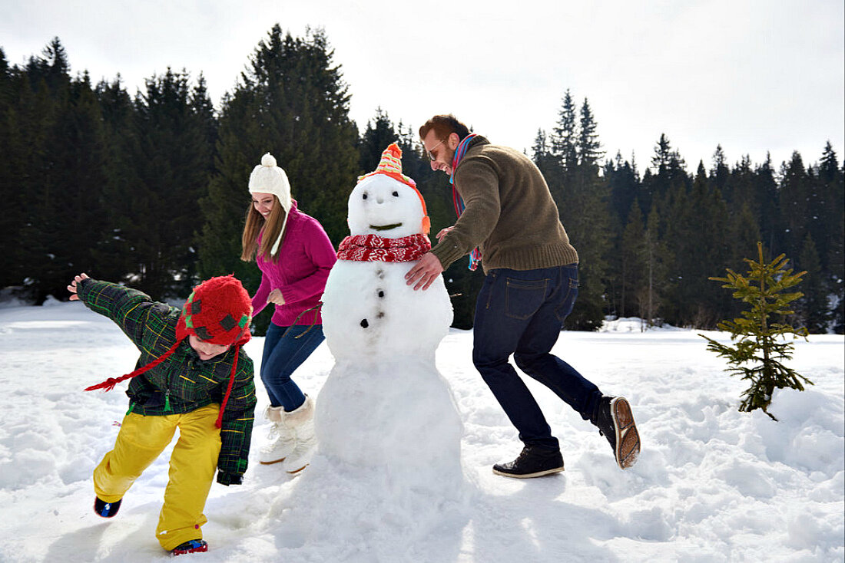

Удовольствие, радость и смех – это те эмоции, которые возникают во время зимних развлечений. Кроме того, совместные зимние забавы благоприятно действуют на климат в семье и улучшают взаимоотношения детей и родителей.

